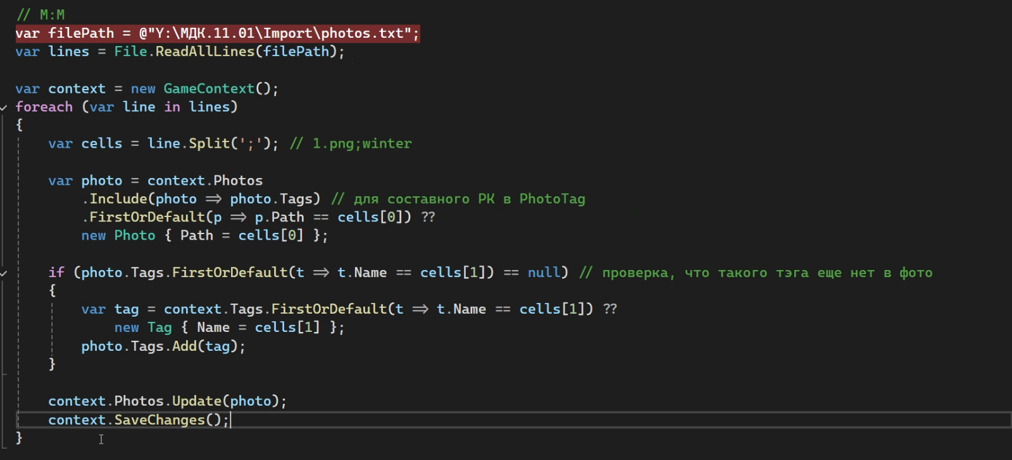

var cells = line.Split(‘;’); - весь список (но в ячейке много тэгов)

var tags = cells[1].Split(“,”, StringSplitOptions.RemoveEmptyEntries); - весь список как массив (каждый тэг в своем столбце, пропуск пустых строк)

var photo = new Photo {Path = cells[0]};

foreach (var tagName in tags)

{

var tag = context.Tags.FirstOrDefault(t => t.Name == tagName) ??

new Tag {Name = tagName};

photo.Tags.Add(tag);

}

context.Photos.Add(photo);

context.SaveChanges();